生活津贴、安家补贴操作指南

1.进入越快兑网站，个人注册登录后选择“上虞区”、“个人”“人才”
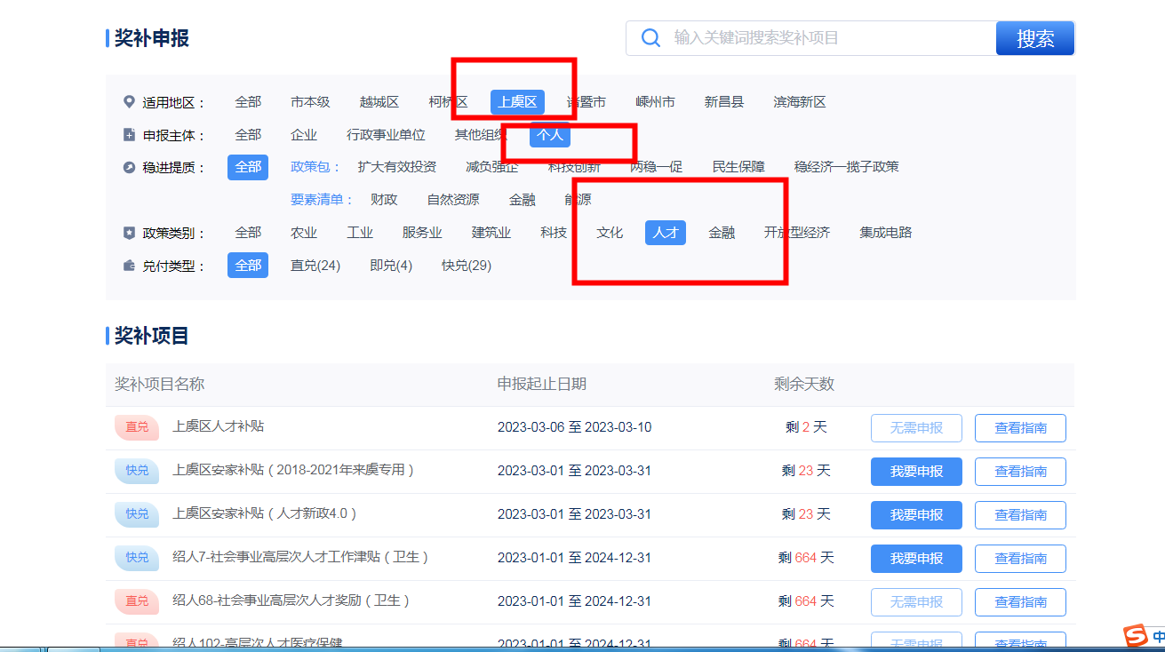

- 根据自己首次来虞时间，选择上虞区安家补贴（2018-2021年来虞专用）或者上虞区安家补贴（人才政策4.0版），点击“我要申报”
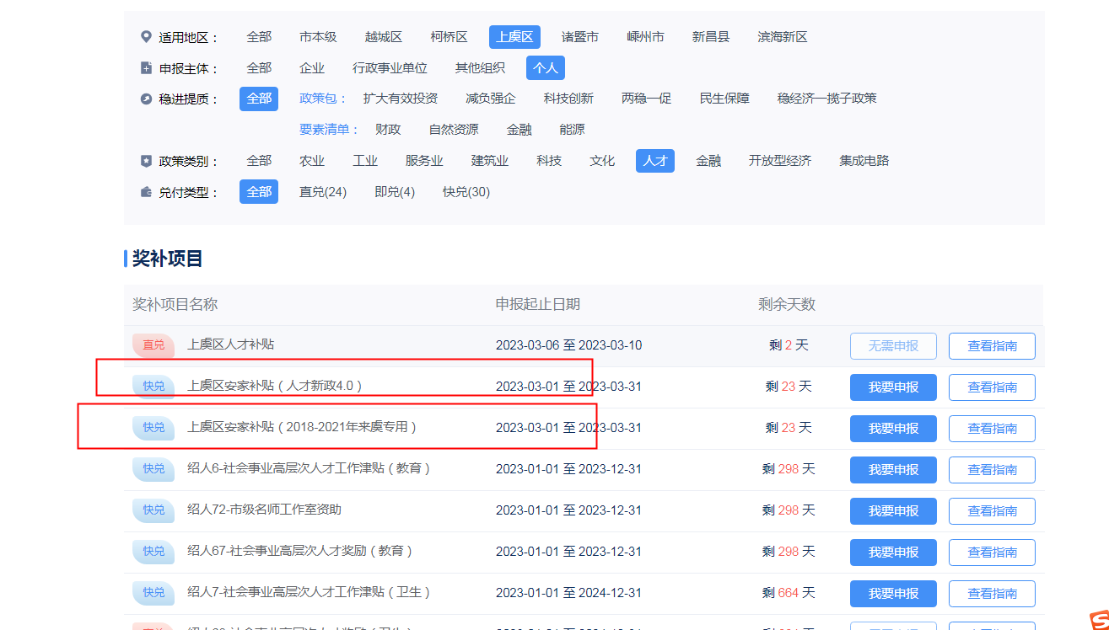
3.进入后点击“我要申报”

- 填写申请表：
1.归属地址选择“上虞区”；
2.申报项目内容根据所申请补贴类别分别选择
3.开户银行及账号除生活津贴外，统一填写市民卡账号
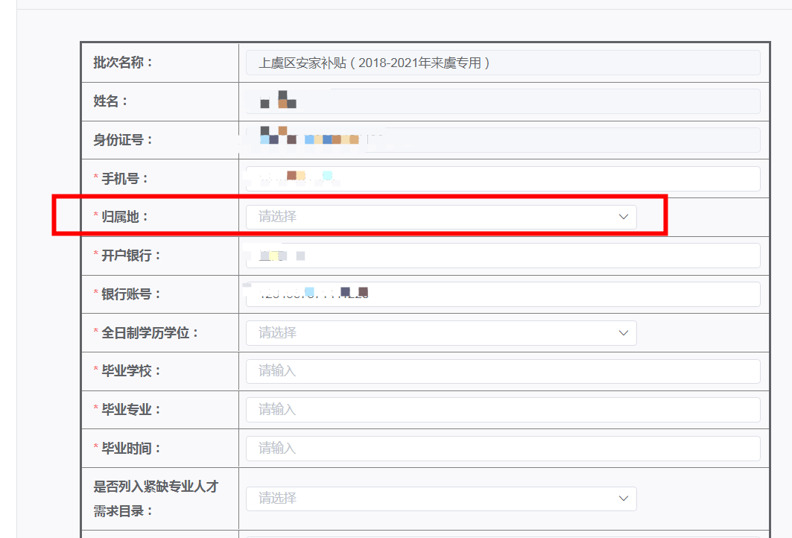

5.上传所需材料扫描件，所需材料按照上虞人才就业服务网附件要求上传图片（jpg或者pdf格式）。《人才承诺及所在单位意见》和《汇总表》需在网上申报后在规定时间内到现场提交
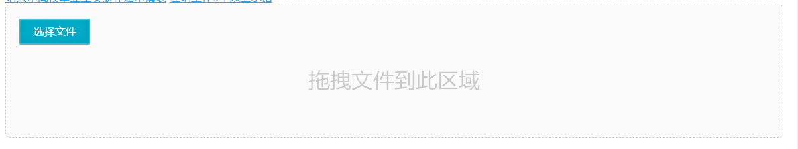

注意：申请人员以上虞人才就业服务网发布的补贴申请材料为准
6.如被退回，需要修改，请点击我要查，选择“办理进度”，选择需要修改的件，点击“编辑”，进入界面后修改提交。
